日本の理系分野における男女間格差の原因は何か

１A193176-2

政治経済学部

国際政治経済学科

横山美和子

**はじめに**

私は、「リケジョ」という言葉を聞くたびに違和感を覚える。それは、理系を学ぶ男子に特定の呼び名が無いにもかかわらず、女子にのみ特別感を与えているからだ。「リケジョ」には、女子なのに理系を学んでいることが珍しいという感情が含まれているように感じる。現に、高校時代の文系クラスと理系クラスを比べると、理系クラスの方が文系クラスよりも、クラス全体のうち男子が占める割合が圧倒的に大きかった。

義務教育下では男女平等に同じことを学ぶ。文理選択の機会は、あくまで名目上では性別を問わず、すべての人間に平等に開かれているはずである。にもかかわらず、このような圧倒的な差が生じるのはなぜだろうか。この疑問を解消するべく、本論文では、さまざまなデータや先行研究を用いて理系分野における日本の男女間格差の原因を考察する。

**序章**

**１　導入**

本論文を通して、筆者は日本の理系分野における男女間格差の原因は、生物的な能力差ではなく、日本固有の社会システムや慣習・理系科目に対する人々のステレオタイプによるものであるということを示す。

　まず、この問題の背景として、日本における性差別の現状を確認する。そのために、毎年世界経済フォーラムが発表している日本のジェンダーギャップ指数と、日本の大学や大学院の研究分野別の男女比に関するデータを確認する。

第一章では、理系分野においての男女格差は、生物学的な男女間能力差が原因であるという主張を、最新の実証研究を用いて否定する。

第二章と第三章では、第一章で示したように、理系分野の男女間格差がその分野における男女間の生物学的能力差ではないという前提から出発し、文理別の男女比の格差を説明する社会学的要因に着目する。この内、第二章では特に理系分野における女性研究者の割合の低さと、医学部などの理系分野の大学入試での女性差別という、日本の教育界が実際に抱える性差別問題を具体的に確認する。また、そのような具体例を検証した上で、日本の教育界で、女性をより文系に適している、男性をより理系に適していると位置付ける性別役割分業観が幅広く渡っていることを示す。

第三章では日本における性別役割分業観が、どのように生徒に植え付けられ、内在化されるか、義務教育の現場におけるミクロな要因を分析する。特に、義務教育の現場における文系科目、理系科目を担当する教師の男女比に着目し、それが生徒に与える心理的影響を考慮する。

結論では今までの考察をまとめる。加えて、そこから日本における文理間の男女格差は、男女の生物学的性差から起因する能力差ではなく、男女の役割に関する社会通念などの社会学的要因が原因であるという結論を導く。また、最後に本論文で検証した文理間の男女格差という問題に対する解決策をいくつか提示する。具体的には、女性は文系、男性は理系という社会通念の形成、伝播、内在化を防ぐための施策として、教育現場におけるクオータ制の導入、入試でのアファーマティブアクションの実施と、教育界での性差別を失くすための行政的ペナルティを提案する。

　全体の構成を説明すると、日本・世界で広く受け入れられている理系分野における男女間格差の原因としてのステレオタイプを第一章で否定し、他の原因の正当さを第二章・第三章で説明する。

**２　背景**

　ここでは、問題の背景を理解する鍵となる、日本における性差別の現状について確認する。そのために、具体的に日本のジェンダーギャプ指数と高等教育機関での文理分野別の男女比を確認する。

　日本の理系分野における男女格差の前に、そもそも教育そのものの機会は均等であるのかどうか知る必要がある。そのためにジェンダーギャップ指数を参照する。ジェンダーギャップ指数とは、世界経済フォーラムにおける男女の格差レベルを表すものであり、０－１の範囲で示される。0に近づくほど格差は大きく、１に近づくほど格差は小さい。日本の教育分野におけるジェンダーギャップ指数は2018年の時点で0.994と限りなく1に近い。[1]よって、教育機会そのものの男女格差はほとんど無いと言える。また、日本における平成28年度時点の大学等進学率（短期大学を含む）は男子が55.6％、女子が57.1％と男女間でほとんど差がみられない。[2]一方で、大学および大学院における専攻分野別の男女比を比較すると人文科学や教育に比べて、理学・工学・医学など一般に「理系」と区分される分野における女子の比率が低いことがわかる。[3]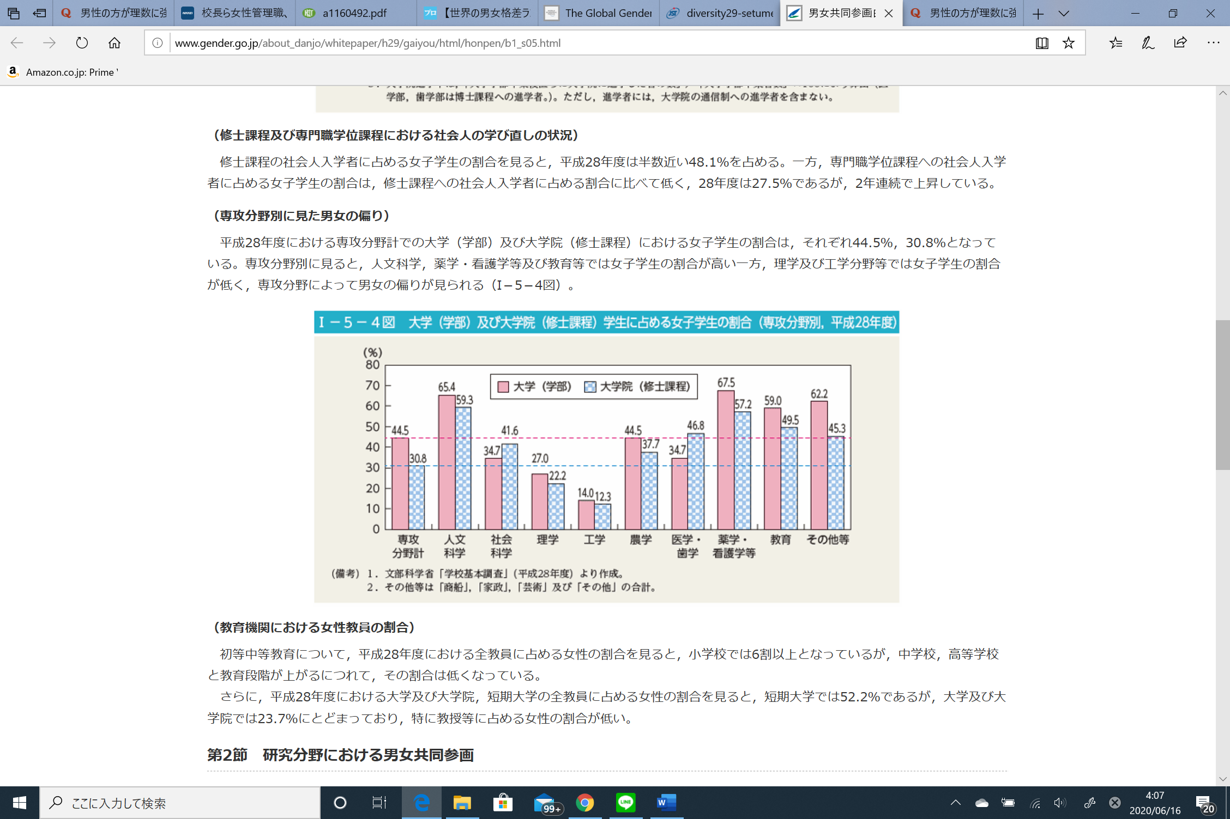[4]

以上のことから、大学等の機関で学ぶ機会は男女平等であるにもかかわらず、理系分野を専攻する学生の男女比には格差があることが分かる。

**第一章**

理系分野の男女格差は、そもそも生物学的に、その分野において能力の性差があるからではないか、という可能性がある。また、世間でも男性の脳の方が理系分野に向いた構造をしているなどというソースが不明だが多くの人々に信じられている、いわば神話が存在する。「リケジョ」という言葉も、「理系分野は男性が学ぶものだ」という固定観念に加えて、世間がこういった神話を真実だと思っているからこそ生まれたのだろう。つまり、理系分野は女性にとって能力的に不利な分野にもかかわらず、わざわざ学ぶことが不思議だ・珍しいという感情が背景にあるように思う。この章は、その神話を否定する。理系分野を学ぶ上で、男女に能力差は無いことを示し、現状の格差は、文化や社会システムが原因なのではないか、という第二章以降の検証へとつなげる。

**1.1**

**理系分野における男女の生物学的能力差**

2019年に、理系分野学習は男子の方が有利だというこれまでの固定観念を覆す研究結果が発表された。目的はSTEM教育における能力の性差の検証である。STEM教育とは、Science, Technology, Engineering, Mathematicsの頭文字をとったもので、日本語に言い換えると科学・技術・工学・数学の教育分野を指す。[5]日本では聞きなれない言葉であるが、「理系」と同じ分野を指すといっていいだろう。また、この論文の中ではSTEM教育と理系教育が同じ意味を持つこととする。アメリカの私立研究大学であるカーネギーメロン大学が行った研究は以下の通りだ。

〈対象者〉

男子　49人

女子　55人

合計104人の子供たち（3歳から10歳）

〈概要〉

幼児の数学に関連する神経機能過程における性差についてテストした。

fMRI(functional Magnetic Resonance Imaging）を用いて足し算や数数えなど数学関連の教育ビデオを見ている子供たちのIPS（脳の中でも特に数字の処理を行う部位）の働きを調べた。

〈研究内容〉

実験に参加した104人の子供たちを性別比が全グループ同じになるように３つのグループに分け、それぞれ数学関連の教育ビデオと、数学とは関係のないビデオを見せたときの脳の働きを観察し、数学関連の教育ビデオを見せたときの脳の働きに男女で違いがあるかどうかを調べた。子どもだけではなく、大人の参加者88人にも同様の実験を行い、その比較によって子どもの脳の発達を調べた。

〈研究結果〉

数学関連の教育ビデオを見ているときのIPSの働きに3つのグループ全てにおいて男女における差はみられなかった。[6]

　以上の結果から、男女間で少なくとも数学においては能力に生物学的な差は存在しないことがわかる。また、この研究では数字の処理を行うIPSの働きに着目している。STEM教育つまり理系分野が文系分野と最も異なる点は数字処理の多さであるため、この数字処理能力に男女差がないということは、数学に限らず理系分野全体の能力にも差がないことを示していると考えられる。  
　現に、OECD諸国の生徒の学習到達度調査（PISA）を検証した新たな研究では、数学に限らないすべての理系分野においても、女性が男性に優位であるという結論に達している(Stoet & Geary, 2018).   
　以上のことから、男女間に生物学的な能力差が存在するとすれば、それは女性に有意に働いていることがわかる。よって、男女の性差とそれに伴う能力差は日本における文理間の男女格差を説明することはできない。

**第二章**

日本の社会システム

理系分野における男女格差を生み出しているのは、「理系は男子が学ぶもの」という日本のステレオタイプではないだろうか。理系分野は女性にとって閉ざされた分野であるために、男女間格差が生まれる。では、どのような点において閉ざされた学問分野であるのかをこの章で考察する。具体的には、女性研究者の割合の低さ及び大学入試制度における性差別に触れて論を展開する。

**２－1**

**女性研究者の割合の低さ**

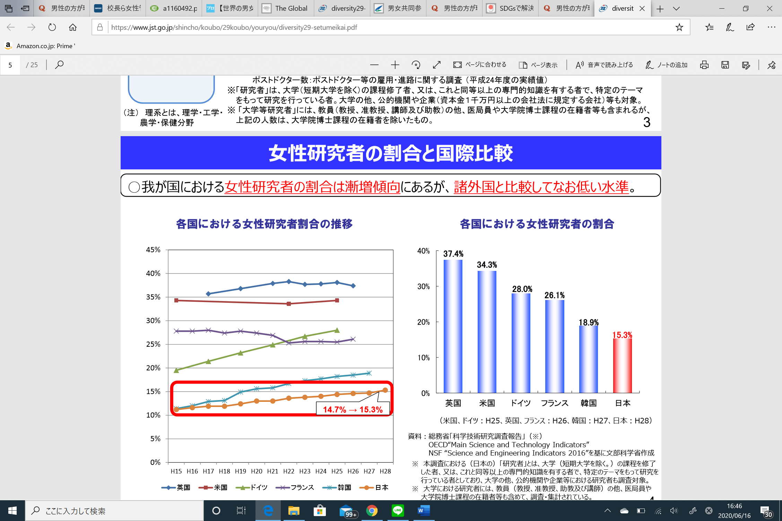[7]

上の図から、日本の女性研究者の割合は、国際的にもかなり低いことが分かる。学生が進路を選択する際、女性の割合が少ない職種に進む可能性のある分野を選択したいとは思えないだろう。もちろん理系学生すべてが研究職に進むわけでは無いが、文部科学省が発表したデータによると、理系学生のうち卒業後に就職する割合は58.8％（文系学生は97.4％）、専門分野を深めるために大学院などに進学する割合は35.7％とかなり多い。[8]つまり理系を専攻する学生のうち３分の１が研究職に就くための進学をする。これらのことから、理系の女子学生にとって現状女性研究者が男性に比べて圧倒的に少ない中、大学院まで進んで自分の専門分野を深めようと思っても、卒業後の進路に不安を抱くことになるだろう。それゆえ、文理選択時に女性は理系分野を専攻することに抵抗を覚えるのではないか。女性にとって、理系分野を学ぶ選択をすることで将来性に不安を感じる可能性がある、という点で閉ざされているといえる。

**２－2**

**大学入試制度における性差別**

ここでは、理系分野の中でも特に医学系に焦点を当てる。東京医科大学が入学試験において女子の合格者数を操作していたことが近年明らかになった。女子に対して差別的な操作が行われていたのだ。[9]医学部および医学専門大学はその入試突破の難しさから、性別にかかわらず入ることが困難だ。そのうえ性差別を行っていたと分かれば女性にとってどれだけ医学分野が閉ざされているかが分かる。この医学部入試制度における性差別はなぜ起こったのか。女性受験者を合格させるよりも男性受験者を合格させた方が有利な点があるのだろうか。まず考えられるのは、女性が結婚・出産を機に職を離れなければならない可能性を鑑み将来的な人手不足を防ぎたいという動機である。医療現場では常に人手不足が重大な問題として叫ばれている。そのため、最初から継続的に働くことのできる男性を多く合格させる方が附属病院を持つ医療系大学にとっては都合がいいのだろう。しかし、こういった性差別を行うことで医学の道を志す女子学生が減ることの方がよほど医学界にとって不利益である、と考える。このような差別が続く限り、医学分野・またそれを含む理系分野は女性にとって閉ざされたままだろう。

**第三章**

教育環境

理系分野における男女格差は、教育環境によって日本人に無意識的に植え付けられたイメージによるものではないか、この章では考察していく。

**3-1 先行研究**

まず、男女の科目選択の傾向を、社会化の過程の中で生徒が獲得した性別に基づく偏見によるものだと説明する先行研究を概説する。  
生徒の教育期待（自身の教育進路に対して生徒が抱く期待）は生徒に対して影響力を持っている「他者」の直接的な言動と間接的な信号に大きく左右される(Sewell et al., 1969)。重要な他者には生徒の親のほか、生徒が教わる教師も含まれる。これらの「他者」は直接的な言動により、男性の生徒には理系分野、女性の生徒には文系分野への進出を勧めるなどして、生徒の教育期待を影響する。しかし、彼らの影響力はそこにとどまらず、生徒にとってのロールモデルとして生徒の前に現れることで、無意識に生徒に印象を残し、生徒の教育期待を形成しているのである。例えば、女性にとって、母親が専属主婦であると、その女性も将来専属主婦というキャリアを選びやすい。同様に、女性教師が文系科目を中心に教えており、男性教師が理系科目を中心に教えていると、女子生徒は文系に、男子生徒は理系により進みやすくなると考えられる。その事実を踏まえた上で、以下では日本の義務教育の場合を論じる。

3-2 **日本の義務教育での教師の科目別男女比**

義務教育は、男女平等に同じ内容で行われるものである。しかし、教員の性別が文系科目・理系科目で偏りがあるのではないか。小中学校の授業を振り返ると、なぜか数学や理科など理系分野の教員は男性の方が多かったように思う。実際に次に示す二つのデータから、中学校の理系科目教員の女性比率が低いことが分かる。

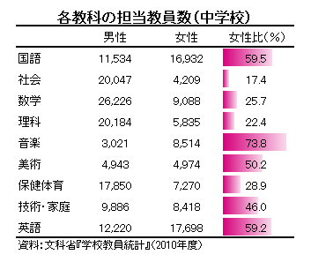[10]

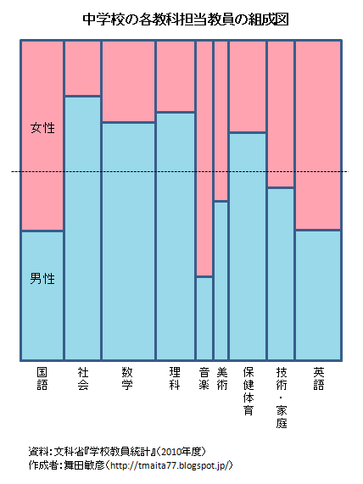[11]

前提として、この調査が行われた2010年度時点での中学校教諭全体の男女比率は男性137307人、女性95663人と全体として女性教諭が少ない。[12]しかし、中学校の各教科担当教員の組成図を見ると、すべての科目の教諭の男女比が中学校教諭全体の割合と等しくなっているわけでは無い。数学・理科において男性教諭の比率が高くなっていることが分かる。各教科の担当教員数（中学校）の表をもとに具体的な数字で比較してみると、中学校教諭全体では、男性59％・女性41％（小数第一位を四捨五入。以下同じように計算する。）これに対し、数学教諭は男性74％・女性26％。そして理科教諭は、男性78％・女性22％である。

このことから、つぎのことが言える。担当教員の性別比によって、「理系科目は男性専門」というステレオタイプ化が無意識的に生徒たちの中で起こっている可能性があることだ。

私たちは暮らしの中で、論理とは関係なく１つの対象に対して自然と特定のイメージ・感情が思い浮かんでしまうことがある。例えば、色に対して抱くイメージは代表的なものではないだろうか。多くの人は白に対して、神聖・清潔といったイメージを抱き黒に対しては、厳か・悪というイメージを抱くだろう。これは、誰かに教わったわけでは無く、自然に色とイメージが結びついたのだ。理由としては、広告・テレビなどで文字の色がそのイメージと結びつくように使い分けられていたり、「ホワイト企業・ブラック企業」など日常で使う言葉に関連していたりするから、といったことが挙げられる。つまり、環境が原因でこのように特定のものに対して特定のイメージを抱くようになる。これを学習環境に当てはめて考える。理系教科を学習する際、多くの割合で男性教諭から教えてもらっているとその教科と「男性」という特定のイメージが結びつけられてしまうのではないか。これが、女子学生が進路選択をする際に無意識的に「理系は男性が学ぶ科目なので自分たちとは関係のないもの」と判断して選ばない・興味を持たないことにつながる、と考えられる。

**結章**

結-1(振り返り)

本論文では、日本の理系分野の男女格差の原因を3つの章に分けて考察した。第一章では、理系分野の男女格差はそもそも、その分野における能力の性差が原因なのではないか、という疑問を、近年行われた研究を根拠に否定した。第二章では、日本の社会システム的に理系分野は女性にとって閉ざされた環境にあることを指摘した。具体的には、女性研究者の割合が国際的に比較しても日本はかなり低いこと、そして理系、とくに医学分野を学ぶ大学の入試では女性に差別的な合格者数コントロールが行われていたことを例に挙げた。第三章では、子どもが成長する過程で必ず受ける義務教育の環境が、生徒が無意識的に「理系科目」と「男性」をセットにするステレオタイプ化に貢献してしまっている可能性を指摘した。

結-2（結論）

この論文では、主題「日本の理系分野における男女間格差の原因は何か」に対しての答えを以下のように定める。

**日本の理系分野における男女間格差の原因は、生物学的・先天的な能力差ではなく、日本の社会システムや教育環境である。根拠として、以下の三つを採用する。①実証研究が理系分野においては生物学的・先天的な男女の能力差がないことを示していること。②日本の女性研究者の割合の低さや、医学部大学入試制度における女性に対しての差別的な合格者数操作の実態から、日本の社会システムが女性の理系分野進出に悪影響を与えていることが分かること。③義務教育環境における理系教員の男女比格差が、無意識的に「理系科目は男性の学問だ」というステレオタイプを生み出している可能性が考えられること。**

結―３（政策含意）

本論文では理系科目における男女格差の原因を考察したが、実際にその問題を解決するにはどのような対策を打ち立てるべきか、ここで提案する。対策として、クオータ制の導入、アファーマティブアクションの実施、女性差別に対する政府からのペナルティの3つを挙げる。まず、学校教育における男女の潜在的なステレオタイプ化を防ぐためにクオータ制の導入を提案する。クオータ制では、登用される教師の数が男性と女性で一定値に達していることを求める。つまり、理系教員のうち、ある一定の数が女性教員であることを求めることで、義務教育の教育現場における理系教員の男女格差が是正される。結果的に、生徒が理系科目に対して無意識的に抱く男女格差のステレオタイプも解消される、と考える。女性教師が理系科目を教えれば、その教師が生徒にとって重要な「他者」になり、直接的かつ間接的に生徒の教育期待に影響を与え、より多くの女性が理系へ進む契機となることが期待される。教育現場と同様に、研究職の現場においても、クオータ制を導入することで、社会的に女性も理系分野で研究をするという印象を広め、世の女性に理系研究職を意識しやすい、可能な進路先とすることができる。

次に、日本の入試制度においてアファーマティブアクションをとることが考えられる。アファーマティブアクションは、社会の中で不利な状況にいるデモグラフィックの学生に限り、入試の条件を幾分緩和することを指す。日本では、理系大学・理系学部の入試において、女子学生を積極的に合格させることも効果的であると考えられる。そうすることによって、大学において理系分野を専門とする女性が増え、女性にとって理系が可能な進路先として意識しやすくなる。また、大学における文理間の男女格差を直接的に改善することにもつながる。

最後に、大学入試制度において、第2章の2－2で取り上げたような女性に対して差別的な不正が再び行われた場合には、政府が大学に対して、ペナルティを課す仕組みを制定することを提案する。具体的なペナルティについては、助成金を減らすことだ。政府が大学の入試における生徒の選別過程に関して、全生徒間の公平な処遇を規定する厳格な基準を提示し、その基準から外れる大学の助成金を大幅に減らすという厳しいペナルティを課す。そうすることによって、大学入試における女性差別を減らすことができると考えられる。

結―４（論文を書き終えて）

背景部分で前述したとおり、大学進学において男女格差はほとんどなくなっている。それにもかかわらず、理系分野で男女格差があることは大変遺憾である。また、理系分野における能力差が男女間に存在する、という神話を多くの人が信じているが、実際はそこに生物的・先天的な能力差がなく、格差を生み出しているのは社会システムや教育環境が原因である。この論文では、理系分野の格差を国際的な目線で考察することはしなかったが、男女平等が進んでいることで有名な北欧地域と日本の理系教育の違いを比較してみると、日本の理系教育の問題点・改善すべき点が具体的に挙げられるだろう。また、理系分野だけにとどまらず、教育全体では教育機会の格差をどのように改善してきたのか、その歴史を調査してみたい。

Sewell, W. H., Haller, A. O. and Portes, A. (1969). The educational and early occupational attainment process. *American Sociological Review, 34*, 82–92.

Stoet, G., and Geary, D. C. (2018). The gender-equality paradox in science, technology, engineering, and mathematics education, *Psychological Science*, *29*(4).

1. 「SDGsで解決すべき教育の男女格差。日本の現状は？」good do HPより引用。2020年4月20日https://gooddo.jp/magazine/sdgs_2030/quality_education_sdgs/6099/
2. 男女共同参画白書（概要版）平成29年度版。（第５章・第１節）内閣府男女共同参画局HPより引用。

   www.gender.go.jp/about_danjo/whitepaper/h29/gaiyou/html/honpen/b1_s05.html
3. 同HP・同節より引用
4. 同HP・同節の図を引用
5. 「STEM教育とは？STEAM教育とは何が違う？新たな時代に必須の学び！」コエテコby GMO HPより引用。

   <https://coeteco.jp/articles/10070>
6. <https://www.nature.com/articles/s41539-019-0057-x>
7. https://www.jst.go.jp/shincho/koubo/29koubo/youryou/diversity29-setumeikai.pdf
8. 文部科学省：平成29年度 学校基本調査
9. <http://www.nhk.or.jp/kaisetsu-blog/100/303228.html>
10. <http://tmaita77.blogspot.com/2014/05/blog-post_24.html>
11. 同上
12. 同上